Viernes
25
de Junio

Educación Inicial
Exploración

Los ambientes de aprendizaje y el adulto como investigador

Aprendizaje esperado: Desarrollar la curiosidad, la exploración, la imaginación y creatividad.

Énfasis: ¿Qué es un ambiente de aprendizaje y cuál es el rol del adulto en estos espacios?

¿Qué vamos a aprender?

La Educación Inicial es el servicio educativo que se brinda a niñas y niños menores de tres años de edad, con el propósito de potencializar su desarrollo integral y armónico en un ambiente rico en experiencias formativas, educativas y afectivas, lo que les permitirá adquirir habilidades, hábitos, valores, así como desarrollar su autonomía, creatividad y actitudes necesarias en su desempeño personal y social.

La información que se compartirá en esta sesión retoma algunas ideas en el Plan y programas de Estudio de la Secretaría de Educación Pública, en el apartado de Educación Inicial, donde encontrarán las guías elaboradas especialmente para acompañar en la crianza de las niñas y niños de 0 a 3 años. Sino la tienen, no se preocupen, la pueden encontrar en la página de Plan y programas de estudio de la Secretaría de Educación Pública, en el apartado de materiales de Educación Inicial:

https://www.planyprogramasdestudio.sep.gob.mx/inicial-ae-programa.html

Durante todos estos meses se ha aprendido, mucho acerca del desarrollo e intervenciones que deben tener los adultos con los bebés, niñas y niños de 0 a 3 años, se han recibido llamadas de padres de familia, mandan sus fotos de las actividades que hacen, y es ahí donde se conoce sobre la importancia que tiene este tema. Los espacios están llenos de dibujos, colores y un sin fin de cosas para que sea llamativo.

Un ambiente de aprendizaje es todo lo que rodea una determinada experiencia, es la prolongación del ambiente que las niñas y los niños crean durante el juego, un espacio donde se desarrollan relaciones estables y seguras entre niñas, niños y adultos, donde se respetan sus derechos.

Un lugar en que los materiales y su organización permiten crear, experimentar, comunicarse y actuar, en el que hay tiempo para conocerse y donde las actividades son retadoras, innovadoras e impulsan la libre expresión.

Observen el siguiente video, que comparte un agente educativo.

- Agente Educativo.
https://youtu.be/gnEl-IVO4f0

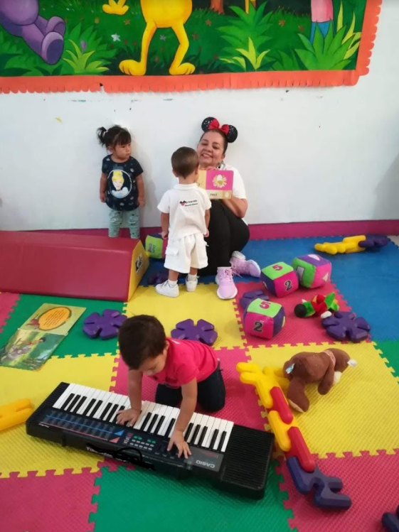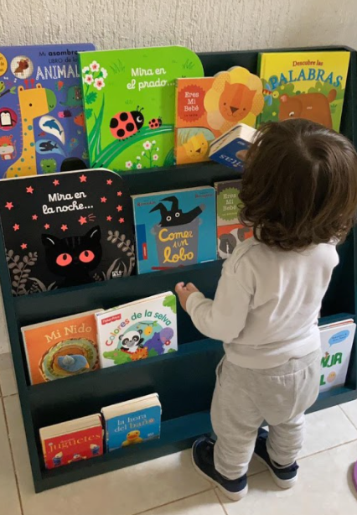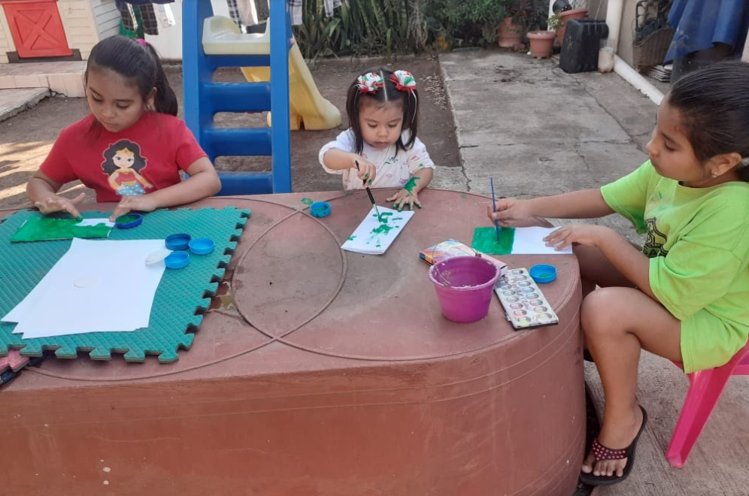
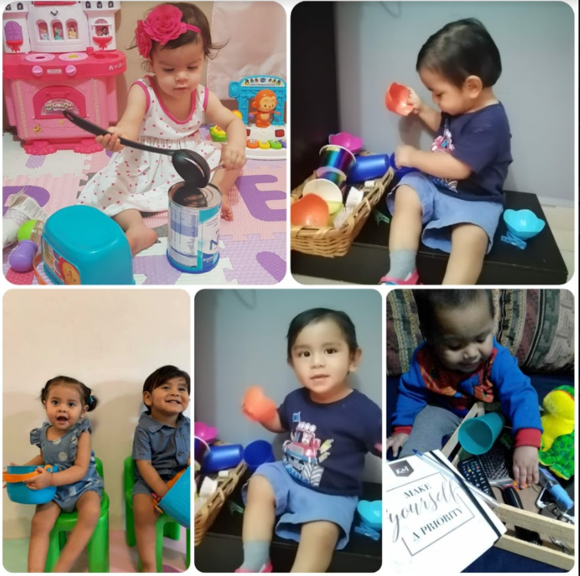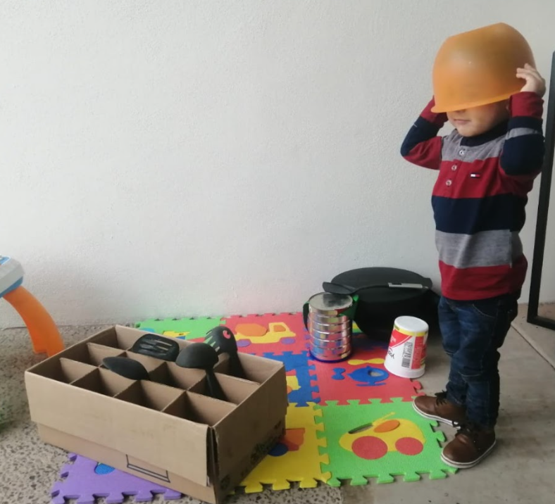

De acuerdo a lo que acaban de escuchar, un ambiente de aprendizaje abarca más, que un ambiente físico o un escenario.

A continuación, observen cuales son las condiciones o materiales necesarios para garantizar un ambiente de aprendizaje.
- Un adulto que acompañe, actué, comunique, que esté disponible, atienda las necesidades e intereses de los niños.
- Espacio físico en el que cada objeto esté acomodado con un sentido.
- Un entorno físico, que incluya distintos espacios, ya sean interiores o exteriores (cocina, sala, patio, recamara, comedor).
- Materiales desestructurados.
- Materiales de la cultura.

- Garantizar ambientes de aprendizaje.
https://youtu.be/Hrh1Ktj2pik

En este ambiente ustedes van a establecer:

- Relaciones e interacciones cuidadosas.
- Experiencias variadas.
- Oportunidades para que las niñas y los niños sean creativos y no simples ejecutores.
- Libertad para que encuentren nuevos caminos en el uso de los materiales.
- Tiempo para el desarrollo de las actividades.

Aquí pueden generar varios ambientes de aprendizaje, por ejemplo, con cuentos, títeres, cojines, y tapetes generan un ambiente de lectura y canto para los niños.

El ambiente lo hacen los buenos libros, los juegos con la poesía, la oportunidad de diálogo que se establece entre las familias. A continuación, un poema.

“Chiquita”

Chiquita
ojitos de girasol
trenzas con cintas rosadas.
Los pajaritos te miran
¡Les pareces una flor!
El árbol que arrulla y otros poemas, Autor: Gloria Cecilia.

Cuando los niños están descansando desarrollan una escucha atenta de los sonidos del ambiente.

Si el lugar donde viven se lo permite, pueden salir a escuchar los pájaros, el sonido del viento, el mar, y todo lo que la naturaleza les puede ofrecer, también pueden escuchar música sin cantarla, con la finalidad de enriquecer la capacidad de registro auditivo y de goce estético.

En este momento lo que pueden hacer es acostar al bebé, le ponen música suave para relajarlo y brindarle calma. Dándole un masaje suave en cada uno de sus pies y entonamos la siguiente rima digital:

“Este dedito compró un huevo, éste lo cocinó, éste lo peló, éste le echó sal, y este pícaro gordito, todo se lo comió, todo se lo comió”.

Primero uno después el otro, ahora pasen una esponja acariciando su cabeza, también pueden pasar una brocha por sus brazos derecho, izquierdo. Deben observar cómo responde a estos estímulos, que les gusta, que no le gusta y qué le conforta.

Y con las cucharas de madera, ollas de aluminio o cajas, ¿Qué pueden hacer?

Pueden producir sonido al golpearlas e incluso cantar una canción. Si a su hija o hijo les dibujar, pueden crearle su ambiente de aprendizaje, con cuadros, imágenes, brochas, pinceles, crayolas, pinturas, etc. Acomoden los materiales para generar el ambiente.

No importa que sean pequeños, a ellos les llama la atención y deben acercar a las niñas y los niños a que conozcan obras de diversos artistas con la finalidad de que aprecien el patrimonio artístico con el que se cuenta, también dan oportunidad de que interactúen con estos materiales.

Las niñas y los niños deben tener disposición a hojas de papel, pinceles, brochas, periódico, y pinturas de varios colores, mientras ellos interactúan con los materiales acompañen la actividad con música suave.

Desde el punto de vista corporal ofrezcan un ambiente enriquecido al incorporar espacios donde las niñas y los niños corran, brinquen, deambulen y exploren libremente.

Con un bebé de un año, ¿Cómo se puede brindar ese ambiente para explorar libremente y sobre todo que no corra riesgo?

Coloquen cojines en el piso de la sala trazando un camino, pondrán objetos llamativos para que su bebé los pueda chupar, observar y manipular. Coloquen una sonaja, un muñeco y un pañuelo.

Deben de estar observando lo que hace su bebé para estar disponible y brindar acompañamiento o ayuda cuando lo necesite, esto puede ser colocando nuevos cojines o nuevas formas para aumentar el reto, también para festejar los logros y animar a cumplir con el objetivo.

Es muy fácil y sencillo generar los ambientes de aprendizaje y sobre todo el acompañamiento que deben dar los adultos, estos son solo algunos de los ambientes que podemos generar.

Escuchen el testimonio de una madre de familia, quien ha generado sus propios ambientes de aprendizaje en casa, en el siguiente video.
- Testimonio de mamá.
https://youtu.be/zaMWw9ANXeE

Con esto quedó claro que en los ambientes de aprendizaje lo principal no son los materiales y la cantidad, si no que cada uno tenga sentido, las interacciones, la presencia y el acompañamiento de los adultos, sobre todo que en casa tienen muchos materiales y espacios para poder generar ambientes de aprendizaje enriquecidos.

Es momento de ver y escuchar el siguiente cuento.

- Cuento: Me gusta.
https://youtu.be/hsF345x0VdQ

Si tienen dudas o necesitan ayuda para realizar las actividades propuestas o alguna sugerencia y quieren compartirlas con nosotros pueden enviarlas al correo aprende_en_casa@nube.sep.gob.mx

Si quieren ver los programas de “Aprende en Casa”, los puedes encontrar en la siguiente página: youtube.com/aprendeencasa

